

MDC-HII开关回路电阻测试仪
使用说明书

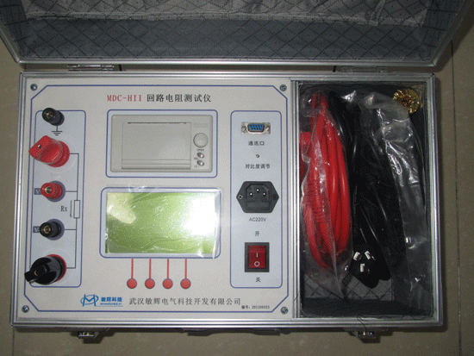

武汉敏辉电气科技开发有限公司

Wuhan Minhui Electricity Science Technology Development Co., Ltd

尊敬的顾客
感谢您购买本公司MDC-HII型开关回路（接触）电阻测试仪。在您初次使用该仪器前，请您详细地阅读本使用说明书，将可帮助您熟练地使用本仪器。


我们的宗旨是不断地改进和完善公司的产品，因此您所使用的仪器可能与使用说明书有少许的差别。如果有改动的话， 我们会用附页方式告知，敬请谅解！您有不清楚之处，请与公司售后 服务部联络，我们定会满足您的要求。

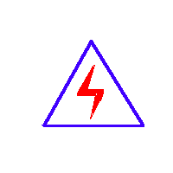

由于输入输出端子、测试柱等均有可能带电压，您在插拔测试线、电源插座时，会产生电火花，小心电击，避免触电危险，注意人身安全！

武汉敏辉电气科技开发有限公司
商务中心:武汉市雄楚大街229-1号智源财富中心B区4楼
电 话：(027)87398905 87398906
传 真：(027)87398907
邮 编：430070
厂 址：湖北省武汉市南湖花园颐和苑
电 话：（027）88019133
邮 编：430064
网 址: http://www.whmh.com.cn
E-mail : whmh@whmh.com.cn

- 慎重保证
对本公司的产品自购买之日起执行“三个月包换、三年免费维修、终生维护”的服务方针，提供“售前、售中、售后”服务。
- 安全要求
请阅读下列安全注意事项，以免人身伤害，并防止本产品或与其相连接的任何其它产品受到损坏。为了避免可能发生的危险，本产品只可在规定的范围内使用。
只有合格的技术人员才可执行维修。
—防止火灾或人身伤害
使用适当的电源线。只可使用本产品专用、并且符合本产品规格的电源线。
正确地连接和断开。当测试导线与带电端子连接时，请勿随意连接或断开测试导线。
注意所有终端的额定值。为了防止火灾或电击危险，请注意本产品的所有额定值和标记。在对本产品进行连接之前，请阅读本产品使用说明书，以便进一步了解有关额定值的信息。
请勿在无仪器盖板时操作。如盖板或面板已卸下，请勿操作本产品。
使用适当的保险丝。只可使用符合本产品规定类型和额定值的保险丝。
避免接触裸露电路和带电金属。产品有电时，请勿触摸裸露的接点和部位。
在有可疑的故障时，请勿操作。如怀疑本产品有损坏，请本公司维修人员进行检查，切勿继续操作。
请勿在潮湿环境下操作。
保持产品表面清洁和干燥。
－安全术语
警告：警告字句指出可能造成人身伤亡的状况或做法。

小心：小心字句指出可能造成本产品或其它财产损坏的状况或做法。

一、概述
以前，电力系统中普遍采用常规的QJ44型双臂直流电桥测量变压器线圈的直流电阻、高压断路器的接触电阻，而这类电桥的测试电流仅为mA级，难以发现变压器线圈导电回路导体截面积减少的缺陷。在测量高压开关导电回路接触电阻时，由于受到油膜和动静触头间氧化层的影响，测量偏差大，掩盖了真实的接触电阻值。因此，电力部标准SD301-88《交流500KV电气设备交接和预防试验规程》和新版《电气设备预防性试验规程》对断路器、隔离开关接触电阻的测量电流作出不小于直流100A的规定，以保证准确度。
本系列回路电阻测试仪采用微型单片机控制，人性化汉字界面显示，它是用于开关控制设备的接触电阻、回路电阻测量的专用设备；其测试电流采用国家标准GB763推荐的100A/200A直流，可在100A/200A电流（测试选择挡位）的情况下直接测得回路电阻或者接触电阻，首创测试时间设置!!!, 首创测试大电流断线自动识别!!!采用液晶显示测试电流值及测试电阻值，可以打印输出。该仪器测量准确、性能稳定，操作方便。适合电力、供电部门现场高压开关维修和高压开关厂回路电阻测试的要求。
二、技术性能及特点
1、测量范围：1-1999.9µΩ 分辨率：0.1µΩ
2、测量电流： 直流100A
3、测量精度： 0.5%±5个字
4、显示方式： 大屏幕汉字液晶
5、电源： AC220V 50Hz
6、最大输出电压： DC 5V
7、标准输出电流： DC 100A。
8、本机电压/电流线分方向，不可任意接线。
9、测试时间设置范围：10―30-60S

三、工作原理
本测试仪直流100A输出电源采用开关电源逆变技术，脉宽自动调制方法调节电流,使之达到恒流100A输出。同时测量输出端的电压值，利用欧姆定律R=U/I，从而得到被试品的电阻值。
四、测量接线图：
测量时的接线原理图如图所示，本测试仪配备的测试夹可同时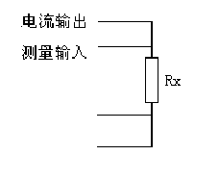完成100A电流输出和监测输出电压的双重功能。测试线上的粗线为电流输出线，可向被试品提供100A直流电流；测试线上的细线为测量输入线，可将被试品两端的电压送入测量仪，从而转换成电阻值显示出来。由于测量的是微电阻值，为使测量准确，必须特别注意：测试夹的位置必须尽量靠近被试品的测量点，并将被试品夹紧，这样，测量出来的值才可靠。
五、测量步骤
1.将测试线与仪器接好，夹好被试品。
2.连接好地线（也可将接地线夹子夹住箱子提手金属部分）!!!
3.插上220V电源，打开电源开关，正确输入测试时长。
4.正确选择测试电流档位，。
5.如果测量电流达不到100A，或者为零，则应检查所接回路接通状态是否良好。
6.如果一次测量时间太长，电源过热，会进行自动保护。可将电源关闭一段时间（约10--20分钟），使电源冷却，方可重新使用。
7.一次测量完毕机器显示测试结果，此时按保存键保存。打印键打印，按测试键重测。
8.必须在开始测试前选择测试电流档位！ （带电流选择机型）
9.两次测试时间间隔不小于30秒。
10.建议测试三次取平均值（由于表面油污或接触不良等导致测试值偏差）。
11、如正在测试过程中电流线断开，则仪器自动识别后，关断电流输出控制，并提示‘请检查线路’！！！
六、仪器清单
1、回路电阻测试仪 一台
2、测试线 一套
3、电源线 一根
4、说明书 一份
七、产品服务承诺
7.1售前服务
（1）我公司保证24小时内回答您提出的专业技术问题
（2）我公司保证24小时内将你所需要的技术资料寄出
（3）我公司保证24小时内推荐你所需设备的最佳配置方案及合理报价
（4）我公司保证随时接待你的考察，并位你的考察工作提供各种便利条件。
7.2售中服务
（1）我公司保证无论合同量大小，所有客户在价格及服务方面公平、周到。
（2）我公司保证按时、保质、保量地严格执行合同规定的各项条款。
7.3售后服务
（1）凡是用户在本公司订购的产品（设备）一年内实行质量：“三包”即：包修、包退、包换，并做到及时、方便、满意，无偿地为用户提供服务。
（2）接到用户反馈的质量信息后，在48小时内作出答复或派出服务人员，尽快到达现场。
（3）售后服务的期限为终身服务。
（4）随时满足用户对备品备件的要求。
（5）无论在何种情况下，我方决不以任何理由刁难用户。

本公司对以上所述有最终解释和说明的权利
感谢您对于本公司产品的信赖，欢迎再次使用！

